**Cara write IMEI via Modem Meta :**

Bahan bahan:  
1.) Engineering ROM   
2.) patch md1img  
3.) Modem Meta

4.) Rom Fastboot 12.0.1

5.) Minimal Adb Fastboot

6.) SP Flashtool

7.) Mct Bypass Rev3

8.) Lib Usb

9.) Custom Rom Oss

**NOTE: Cara flashing Menggunakan SP Flashtool ada di tutorial UNBRICK**

1. Install Engineering ROM via SP Flash tool. (uncheck preloader,exaid,cust)   
   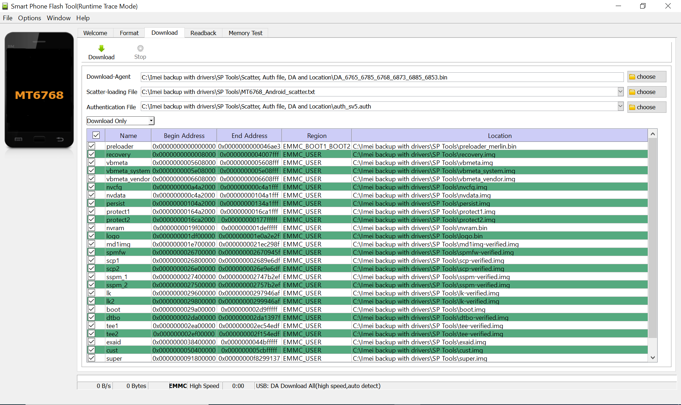

2. Setelah Install hidupkan hpnya

3. Install **Modem Meta** terus buka

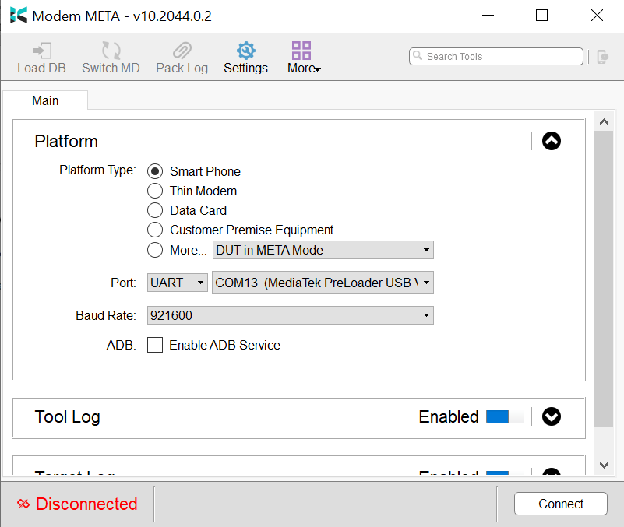

4. Di Modem Meta, Ganti port dari **UART** ke **USB**

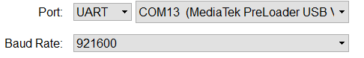to

5. Tekan **Connect dan reboot hpnya ke fastboot mode**. Colok Hpnya Ke pc.

6. Setelah itu buka minimal adb fastboot terus ketikkan command berikut satu persatu:

fastboot erase nvdata  
 fastboot erase nvram

fastboot reboot  
Note: **JANGAN CLOSE MODEM META SELAMA MELAKUKAN PROSES ERASE NVDATA DAN NVRAM.**

7. Modem Meta akan otomatis mendeteksi device anda setelah reboot dan biarkan sampai bar nya 100%.



**NOTE:** Ketika Stuck di 18-19%, **disarankan untuk mencabut lalu mencolokkan ulang device ke pc**.

8. Setelah device anda sudah connected, Tekan **LOAD DB** Lalu pilih **Load From Target**.

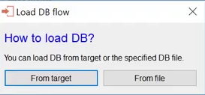

9. Setelah selesai loaded langkah berikutnya cari **IMEI DOWNLOAD** di kolom pencarian modem meta**.**

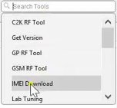

10. Setelah masuk IMEI DOWNLOAD ketikkan IMEI 1 Dan IMEI 2 device anda **(1 Digit terakhir imei anda akan masuk checksum)**

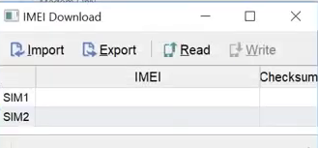

11. Setelah selesai memasukkan Imei anda Langkah berikutnya anda tekan WRITE.

12. Setelah selesai klik **DISCONNECT**.

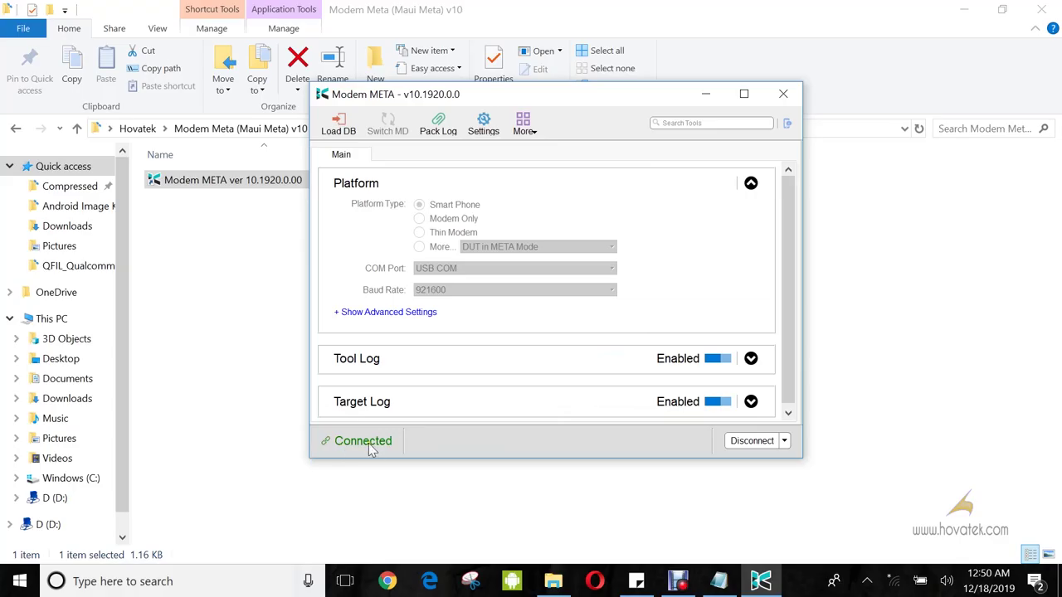

13. Cabut device anda lalu power off.

14. Flash Rom Fastboot 12.0.1 via SP Flashtool (Uncheck exaid,cust,preloader **WAJIB**)

15. Setelah selesai Flash Rom fastboot Langkah berikutnya anda harus tahan Vol down dan power sampai masuk fastboot mode **NOTE: JANGAN REBOOT KE SYSTEM!!!!**

16. Di fastboot mode flash TWRP dan Vbmeta seperti biasa.

17. Setelah itu reboot ke recovery mode lalu install custom Rom OSS Langkah langkahnya seperti biasa Format data-flash rom-flash magisk.

18. Setelah proses installing custom rom selesai langkah selanjutnya reboot ke fastboot dan colokkan device anda ke Pc. **NOTE:JANGAN REBOOT KE SYSTEM SETELAH SELESAI FLASH ROM**

19.Lalu ekstrak file patch ke folder minimal adb fastboot

20.setelah itu buka minimal adb fastboot dan ketikkan command fastboot flash md1img md1img.img lalu klik enter dan tunggu hingga selesai.

21.setelah selesai ketikkan fastboot reboot lalu klik enter dan tunggu hingga booting selesai.

CEK IMEI ANDA DAN KONDISI JARINGAN ANDA

**Tutorial By : Mikazuu**